Название лекции :

Йога Визуализации.Вадим Запорожцев. Часть 4-я.
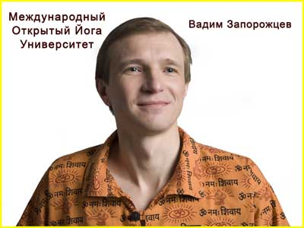
Автор: Вадим Запорожцев,
Дата: 2010.04.17.
Где: Международный Открытый Йога Университет, "Культурный центр «Просветление», Школа Анандасвами. Россия, г. Москва, метро Новослободская, ул. Долгоруковская, д.29, т.(495)251-21-08,(495)251-33-67, e-mail: HappYoga@mail.ru, www.openyoga.ru, www.yogacenter.ru, www.happyoga.narod.ru.
Краткое описание : Йога Визуализации – один из разделов йоги входящий в состав быстрых методов йоги. Что выбирать в качестве промежуточных точек? Как правильно выбирать промежуточные точки опоры? Какие точки опоры использует религия? Какие промежуточные визуализации выбирать? Как работают ассоциативные связи при визуализации? Как получается, что мы поддерживаем то, что нам не нравится? Что такое ассоциативная связь? Как защититься от ассоциативных связей?

Основной текст лекции:

Введение в лекцию
Сегодня 17 апреля 2010 года. Меня зовут Вадим Запорожцев, мы находимся в КЦ Просветление, в г. Москве, рядом с м.Новослободская. Это лекция для Открытого Йога Университета. Вся информация хранится на сайтах www.openyoga.ru, www.happyoga.narod.ru, www.yogacenter.ru.
Сегодня мы продолжаем цикл лекций йоги Визуализации. И начнем мы с того момента, где закончили на предыдущей лекции. И прежде, чем мы это сделаем, я еще раз вам напомню, что мы вплотную приступили к использованию диаграмм в йоге Визуализации. По сути дела, это такой же метод, которым пользуется путешественник, который рассматривает карту места, которое собирается посетить.
Рис.1 Карта путешественника
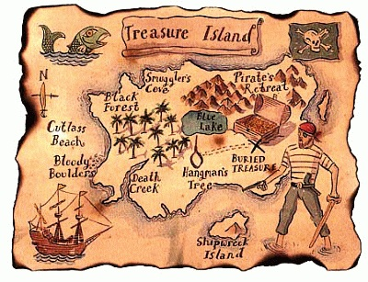
Допустим, вы собрались заграницу, где не были. Вы идете и покупаете карту, затем изучаете, где, какой город, как они соединены, какими средствами можно добраться из одной точки в другую, где и какие исторические памятники и т.д. Прежде, чем посетить ту или иную страну, у вас уже есть некий план, что вас там может ждать.
Аналогичным же образом и диаграммы в йоге Визуализации – это некие карты, показывающие вам направление хода мысли в самопознании и познании Вселенной, и достаточно быстрого переоткрытия всех знаний, которые были донесены древними йогами и йогинями древности.
Т.е. это некие карты или некие схемы. Вероятно, многие из вас видели радиосхемы. Допустим, чтобы сделать тот или иной электронный прибор и чтобы понять, как он работает, сперва делается радиосхема, где прорисовуется, где находится транзистор, включатель и выключатель. Потом на основании этой схемы делается уже какая-то физическая модель прибора.
И если прибор поломался или вы не понимаете, как он работает, то, в первую очередь, имеет смысл взглянуть на логическую схему этого устройства, а затем уже с отверткой в руках заглядывать в поломавшийся прибор.
Хотя, некоторые люди поступают наоборот. Они сначала развинчивают все, а затем ищут, где же схема. Также момент диаграмм йоги Визуализации очень близок к процессу творения или рисования мандал. Т.е. соответствующих изображений, которые иногда рисуются разными цветами. Иногда для этого пользуются разноцветным песком и высыпают те или иные линии. Иногда, допустим, окрашенное зерно для этих целей применяется.
Не обязательно это рисовать на бумаге, можно это делать из подручных материалов. Также это хорошая тренировка для концентрации.
Вероятно, вы видели иногда в музеях на картинках изображение мандал. Наиболее широко они применяются и дошли до нас в тибетских йогах. Есть разновидность йоги – тибетская йога, где эти мандалы олицетворяют в себе устройство всей Вселенной. И если понимать, что значит тот или иной цвет, элемент этой мандалы, тем самым вы наглядно видите ни больше, ни меньше, устройство Вселенной.
Также эта тема очень близка к разделу, который называется «Янтра йога». Янтра йога близка к искусству изготовления мандал. Но Янтра йога более рафинированная. Если в мандалах в большей степени какие-то произвольные изображения могут встречаться, то в янтрах делается акцент на какие-то абстракции.
Рис.2 Шри Янтра
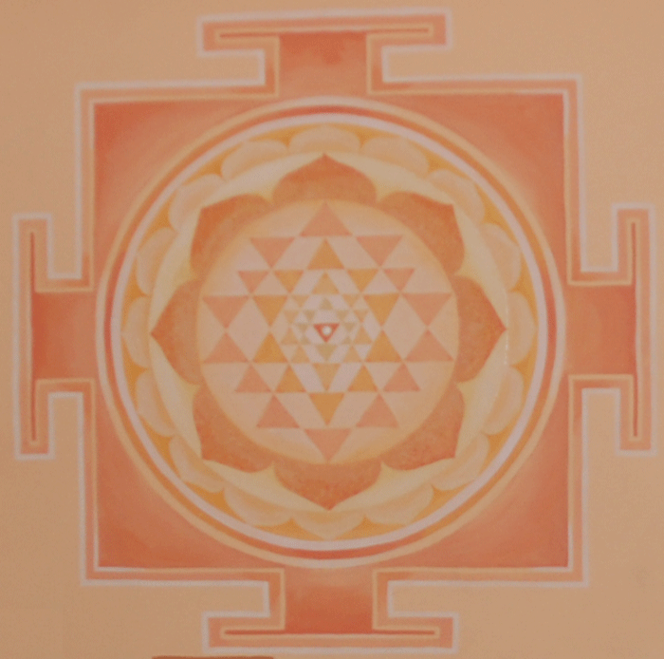
В частности, за моей спиной на стене вы видите одну из янтр – Шри Янтру, где вы не видите изображения людей, предметов, животных, а, скорее, это какой-то геометрический набор линий.
Но янтра также олицетворяет собой некую структуру, схему, смысл. Если понимать значение каждой линии, каждого треугольника, то открывается глубинная Вселенная образов. Также я напомню про многочисленные разделы искусства.
Обратите внимание, что ковры имеют свой орнамент, какую-то свою геометрическую картинку. И мы зачастую просто не обращаем внимание на узоры, вытканные на коврах. Но, поверьте, ни один узор не является просто бесплодной фантазией авторов.
Рис.3 Орнамент ковра
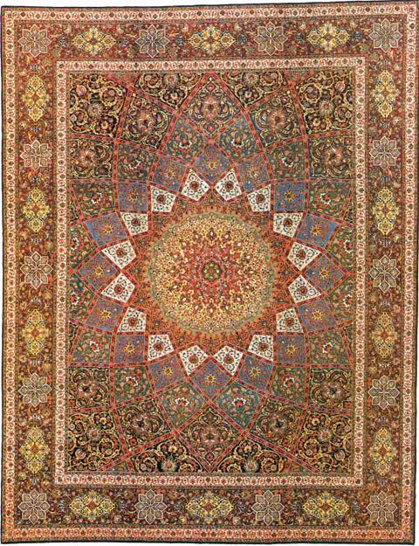
Если мы говорим о древних произведениях искусства, мы также видим отголоски этой науки, которую мы сейчас с вами затронули, эти диаграммы визуализации. То же самое можно сказать и об орнаментах, с которыми вы сейчас встречаетесь в архитектуре.
На Востоке очень серьезную популярность получили те или иные орнаменты, которые украшают дома, какие-то храмовые комплексы. Даже в городе Москве, когда вы идете по улице и смотрите на старые и несовременные здания, вы сможете ухватить отличие одного здания от другого по наличию тех или иных фигур. Они также архаичны, наполнены смыслом. Такой невербальный канал информации.
Допустим, для знатока Москвы, который знает историю, знает какие события и где проходили, простая прогулка по центру Москвы превращается в уникальное путешествие сквозь пространство и время.
Иногда тот или иной флигель не разрушенный в течение истории, своим внешним видом говорит больше о людях, которые жили в этом дворце, нежели все написанные биографии, так или иначе дошедшие до нас.
Т.е. потоки визуальной информации повсюду от нас и нужно научится ими пользоваться. Я напомню, что это раздел Янтра йоги. Мы же в большей степени делаем какие-то первые шаги в этой науке.
«Промежуточные точки» в практике.
Центральный канал и чакры.
На предыдущей лекции мы остановились на том факте, что до тех пор, пока мы не познали свое высшее Я или до тех пор, пока Абсолют не открылся перед нами, мы вынуждены выстраивать практики визуализации на неких промежуточных точках. Т.е. мы должны воссоздать такие области во внутреннем мире или во внешнем, которые бы были наиболее близко к нашему Я или к Абсолюту. Чтобы на них опирались все дальнейшие практики йоги Визуализации или практики по изменению внутреннего и внешнего мира силой нашего творческого воображения.
Мы остановились на вопросе: «а что же выбирать в качестве этих промежуточных точек?».
Отчасти мы затронули концепцию, что наиболее глубинный образ в нашем внутреннем мире, который мы можем найти в йоге – это образ Центрального канала нашего тела.
И дается в соответствующих медитациях образ этого Центрального канала, как правило, он предстает в виде прямой трубки небесно-голубого цвета пустой и светящейся внутри. Причем, толщина этой трубки может варьироваться. Начиная от толщины нашего волоса, проходя через размер толщины нашего мизинца или большого пальца, и заканчивая более большими размерами, к примеру, в виде дымовой трубы.
Т.е. дается некий концептуальный образ канала. А конкретика более детальная дается на откуп непосредственно человеку, который практикует йогу Визуализации. Т.к. у человека при словах «Центральный канал» может возникнуть совершенно спонтанный образ того предмета, который бы был наиболее сильно похож на Центральный канал и он начинает представлять себе Центральный канал в том виде, который ему знаком.
Очень хорошо полагаться в йоге Визуализации на Центральный канал. И уже опираясь на Центральный канал в своем внутреннем мире, уже пытаться перестроить какие-то другие участки своего внутреннего мира.
Скажем, та или иная структура вашего тела затронута тупостью, глупостью, сонной одурью (иногда и такое случается), и необходимо вывести эту структуру из этого ненужного, неуместного для нас состояния. И при этом, нужно на что-то опираться.
В качестве точки опоры мы можем выбрать другой образ, который ближе к нашему Я. Но, в то же время, он наиболее не затронут той эмоцией, которой мы будем управлять. И в то же время, наиболее изящным в этом смысле является Центральный канал. Т.к. он по определению не затронут эмоциями. А все эмоции и мысли протекают вокруг Центрального канала.
Но помимо Центрального канала этими промежуточными точками опоры могут быть другие образы. Например, образы чакр. Скажем, чакра, расположенная у нас между бровей. Также дается некий образ этой чакры, скажем, в виде цветка лотоса или какой-то другой геометрической картинки. И эта картинка локализована в точке между бровей.
Рис.4 Чакра в виде лотоса
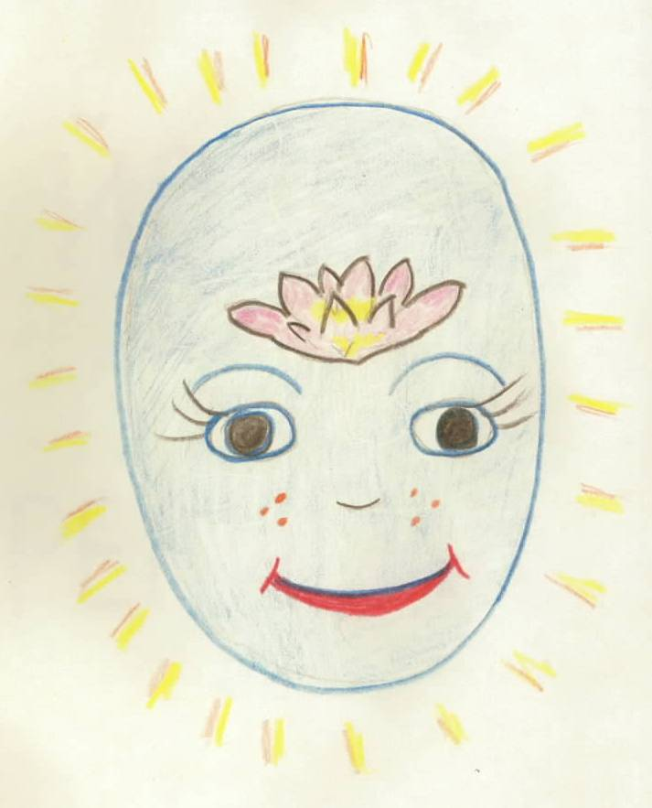
И мы сперва визуализируем эту промежуточную точку, утверждаемся в ней, а затем начинаем, опираясь на эту промежуточную точку (скажем, чакру между глаз), управлять какими-то другими ощущениями внутри своего тела.
Чакр достаточно много в нашем теле. И для тех или иных целей имеет смысл выбирать разные соответствующие чакры либо сплетения. Это одна группа промежуточных точкек, на которую может опираться йога Визуализации – это система чакр или каналов.
Визуализация совершенного образа
Но может быть другая система или опорные образы, опираясь на которые, вы можете также управлять своим внутренним миром, она более глобальная. Скажем, вы девушка и испытываете те или иные эмоции, которые вам не нравятся и от которых вы бы хотели избавится. Ну, какие могут быть эмоции, которые иногда неуместны? Скажем, вспыльчивость, плохое настроение, вечное нытье или ревность, жадность. Не обязательно к девушкам, можно к юношам, к любому человеку может быть отнесено.
И вот вы визуализируете образ совершенной девушки. Т.е. вы визуализируете себя совершенной девушкой. Один образ накладывается на другой. С одной стороны – ваш привычный образ, подверженный тем или иным эмоциям. С другой стороны – совершенный образ.
Опять же, насколько совершенный? Настолько совершенный, насколько вы можете себе представить совершенство лично для себя. Вот у вас есть концепция совершенства, и вы должны ее представить сами для себя.
Понятно, что концепция совершенства также трансформируется. То, что вы считали совершенством несколько лет назад, потом претерпевает некоторые изменения, и в будущем вы понимаете, что помыслить о себе совершенном можно еще более утонченно. Т.е. это чисто личностная концепция совершенства.
Вы внутри себя визуализируете себя совершенным. И, в то же самое время, присутствует обычная картинка визуализации самого себя. И, опираясь на первую, вы уже можете влиять на вторую.
Как вы видите, здесь опора уже идет не на Центральный канал, не на чакры, а на сразу же готовый образ. Соответственно, в методиках йоги даются эти образы, которые есть смысл визуализировать внутри себя, дабы те или иные неуместные в себе качества поставить под контроль.
Конкретная символика образов
Иногда эти образы даются со вполне конкретной символикой. Опять же, эта символика, с одной стороны, несет отпечаток традиции, в которой сохранилась эта практика. С другой стороны, дает архитипичные толчки для восприятия.
Скажем, если вы девушка, то вас призывают медитировать на саму себя, как на совершенную девушку красного цвета. Очень странно, ну при чем здесь красный цвет? Почему ни зеленого, ни в крапинку, а именно красного?
И здесь мы находим отголоски уже других наук в йоге, которые отслеживают то, как влияет тот или иной цвет на наше умонастроение. Действительно, зеленый цвет, как правило, нас успокаивает.
Я повторяю пример о том, что у снайперов раньше обратная сторона прицела была зеленая. Почему? Потому что если долго неподвижно смотришь, то нужны такие цвета, которые бы минимально раздражали глаз. Зеленый цвет не раздражает глаз. Почему? Потому что он наиболее часто встречается в природе. Как правило, все листья растений у нас зеленого цвета. А это вызвано строением нашей атмосферы. В свете, который приходит к нам на землю, наибольшее количество относится к зеленому спектру, его слишком много. Поэтому, листья и отражают зеленый спектр.
Опять же, если мы с вами смотрим на небо, небо синее. Оно не предвещает никакую плохую погоду. Соответственно, эта визуализационная картинка небесно-голубого цвета (в частности, каким призывают видеть Центральный канал) по-своему действует на наш внутренний конгломерат ощущений.
Действительно, когда человек любуется небом? Понятно, уж не тогда, когда за ним тигр гонится. А когда у него есть досуг, момент пофилософствовать, расслабится или как-то уравновешенно взглянуть на все происходящее отстраненно.
Выйдите в будний день на улицу, посмотрите, как все бегут на работу. Все себе под нос смотрят. Очень редко можно увидеть мечтающего юношу, который идет неспешным шагом, смотрит на небо, как правило, влюблен. Ему есть дело до красоты мира, другим нет.
Как правило, каждый цвет имеет свой отпечаток. Опять же, красный цвет, с одной стороны, имеет вызывающий эффект. К примеру, красная кровь дает знак о том, что мы поранились. А представьте, если бы наша кровь была невидимой. Мы бы поранились и кровью истекли, так и не увидев, что мы поранились.
В то же время, красный цвет, здоровый румянец говорит о некой силе и здоровье человека. Вы помните высказывание «Красна девица». Т.е., с одной стороны, слово «красная» и «красивый» изначально близко к смыслу этих слов, что здоровый, естественный, живой, от природы, от чего-то доброго, вечного, чистого и т.п.
Напомню, что Красная Площадь в Москве не от того, что ее в красный цвет покрасили, а потому, что она считалась красивой. Красный цвет вызывает у нас иную реакцию. Поэтому, в том или ином визуализационном образе предписывается девушке видеть себя красной.
Опять же, мы встречаем в описаниях медитаций, что предписывается медитировать на себя, как абсолютно обнаженным. В других медитациях предписывается видеть себя, как абсолютно обнаженного, но с наличием тех или иных украшений.
Почему? Потому что само восприятие нами самого себя в нагом виде раскрепощает: мы какие есть, такие и есть. В то время, как наличие одежды как нас оберегает, так нас и зажимает. И эти малейшие психологические моменты нашего восприятия цвета, одежды, в которую мы одеты, наличие тех или иных украшений, дает некий толчок, который в свою очередь воздействует на ассоциативные связи и эти ассоциативные связи меняются.
Работа с ассоциативными связями
в йоге Визуализации
На предыдущей лекции мы помним, что вся картинка внутреннего и внешнего миров – это переплетение многочисленных ассоциативных связей, которые и поддерживают эти картинки.
Тот факт, что вы себя видите в том или ином образе, говорит о том, что у вас выстроены те или иные ассоциативные связи. Если вы хотите что-то поменять, вам нужно поменять ассоциативные связи. А как их поменять? Опять же, ассоциативными методами. Т.е. представлять себе другие предметы, которые бы корректировали восприятие вами тех или иных объектов, скажем, в устройстве вашего тела или в проявлении своего характера.
Рис.5 Внутренний и внешний мир
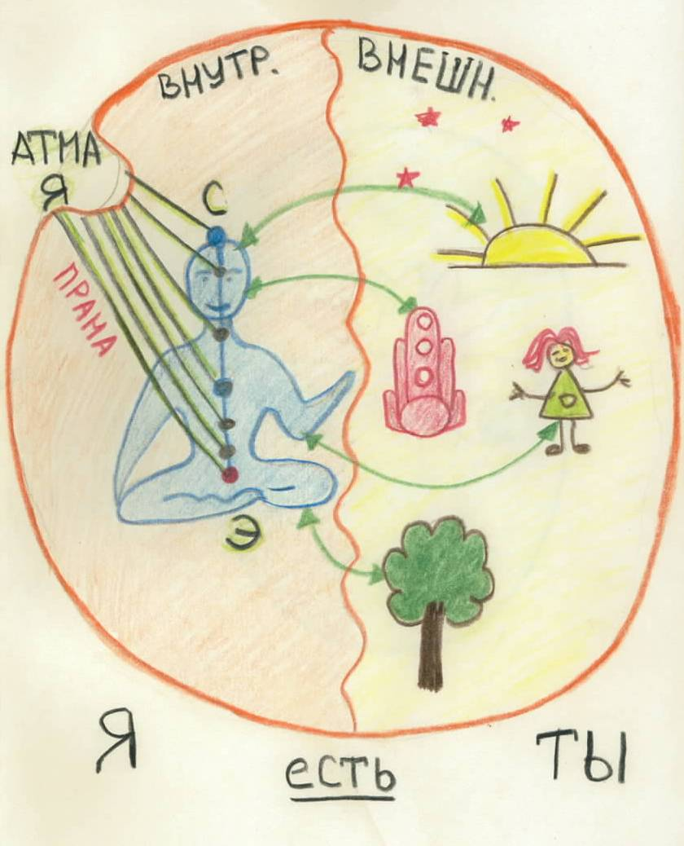
Итак, этих промежуточных образов для точки опоры в медитации, которые наиболее близки к нашему Я и, опираясь на которые можно менять какие-то другие аспекты нашего внутреннего мира. Этих образов много, они на каждый случай жизни, на каждую цель регламентируются свои.
И что же объединяет их все, чтобы дать вам общую концепцию, которая бы характеризовала все эти образы? И объединяет их следующая мысль, что если вы что-то хотите поменять, то в этот же самый момент вы не должны на это опираться.
Если вы сидите на коврике, вам не следует в этот же момент вытаскивать коврик из-под себя. Вам просто не удастся это сделать. Почему? Потому что вес вашего тела будет противоречить этой попытке вытащить коврик из-под себя. Поэтому, человек идет на всяческие ухищрения. Человек начинает подпрыгивать, и в этот момент, когда он не опирается на коврик, пытается вытащить его из-под себя, чтобы приземлиться на голую землю.
Если вы хотите что-то изменить, вы не должны в этот же момент на это опираться. Если вы хотите в себе что-то поменять, то вы не должны провоцировать в себе те или иные эмоции, которые вы хотите поменять. Иначе, они могут вас захватить и у вас просто не останется точки опоры.
Т.е. вам сперва нужно избегать тех моментов, от которых вы хотите избавиться, воспользоваться этим временем, чтобы создать некий плацдарм незатронутости из других каких-то ощущений. А как только этот плацдарм незатронутости уже будет сделан, только лишь в этот момент что-то делать.
Итак, если вы сидите на коврике и вам нужно сдвинуть этот коврик с места, вам лучше самому пересесть рядышком с ковриком на землю, а затем уже двигать коврик.
Если же вы сидите и просто пытаетесь его из-под себя вытащить, то у вас ничего не получится. Это как попытка вытащить себя из болота за волосы. Вы помните, это удавалось только одному человеку – Барону Мюнхаузену (еще и с лошадью).
Получается такая вещь, что вы должны создать какой-то образ незадействованный в практике, утвердится в этом образе, а потом с этого плацдарма образа менять то, что вы хотите изменить. Это все, что касается внутреннего промежуточного образа.
Внешний промежуточный образ
Теперь то, что касается внешнего промежуточного образа. Мы с вами коснулись этой темы о том, что у нас действительно нет концепции Абсолюта, она слишком грандиозна и абстрактна, запредельна.
Когда мы говорим «Абсолют», то мы просто произносим набор букв и у нас просто нет никакого интуитивного толчка, что бы это значило. Почему? Потому что если бы у вас было осмысление того, что называется «Абсолют», то простое произнесение слова «Абсолют» моментально ввело бы вас в состояние самадхи без объекта (конечную цель йоги).
А т.к. мы с вами направо и налево кричим «Абсолют, Абсолют», но при этом явно не демонстрируем то, что мы погрузились в самадхи. А если мы и погружаемся во что-то и потом выходим из этого состояния, то это нечто другое.
Почему? Потому что погружение в Абсолют не проходит бесследно. Человек, который погрузился в Абсолют и потом вышел из этого состояния, выходит уже Учителем человечества и потом не остается незамеченным всеми окружающими людьми. Хотя бы по той простой причине, что когда он что-то делает, то эхо от его поступков обходит весь мир. Т.е. всегда косвенным путем можно определить наличие какого-то источника силы.
У нас нет концепции Абсолюта. Чтобы приблизится к ней и работать со всеми практиками, которые бы опирались на Абсолют, мы с вами и должны выработать промежуточные внешние точки опоры, которые (безусловно) не являются Абсолютом, но с нашей объективной точки зрения наиболее близки к тому, что можно назвать Абсолютом.
Религиозное видение Высшего
И здесь мы с вами подходим к одной из самых трудных и скользких тем, которая называется «религия». Вы помните, что йога дистанцируется от религий. Йога – это система самопознания, которая чрезвычайно уважает все религиозные взгляды любых людей, но при этом не является религией. И эта концепция Абсолюта чрезвычайно близка с тем, что мы могли бы назвать религиозным виденьем Бога, или, как у буддистов, Великой Пустоты, или, как у даосистов – Великого Дао.
Рис.6 Йога и религия
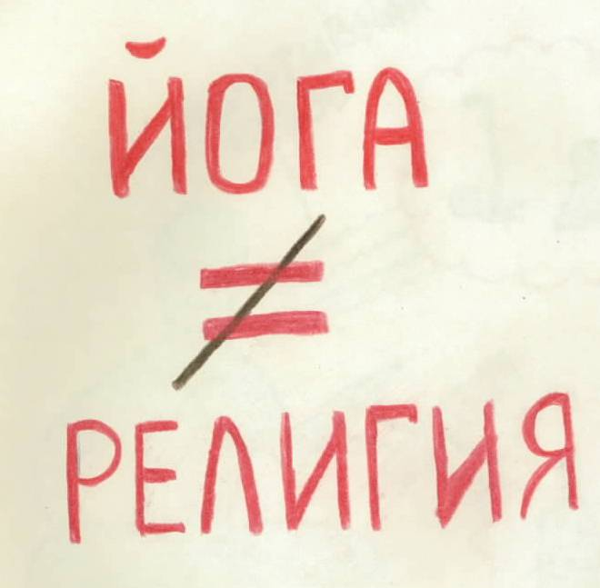
Причем, под понятием «Бог» это может быть какой-то личностный бог. Скажем, в Индии, где 300 миллионов богов, огромное количество богов личностного характера. Бог, с одной стороны, личностный бог, с другой стороны, он является запредельным Абсолютом.
Либо в других религиях мы сталкиваемся с другим понятием Бога. Это некое существо сверхличностное, о котором мы не можем ничего сказать или помыслить о нем. Или, как сказано в религиях, ни один человек не может помыслить о нем, если же только взглянет в лицо Богу. Эти концепции самые разные, их очень много, друзья.
Еще раз, в Индии огромное количество религий. Наверное, все религии, которые были, есть и будут на Западе, уже сейчас существуют в Индии.
С другой стороны, вы помните, что обратная сторона любой религии – это крайняя нетерпимость к другим религиям, крайняя нетерпимость. Причем, чем более дикий человек, тем больше эта нетерпимость, она часто доходит до фанатизма. Причем, в самые мрачные последствия этого фанатизма.
Если в процентном соотношении посчитать, сколько крови было пролито в результате тех или иных религиозных распри, то эта цифра затмит все остальные убийства на земле.
Понятно, что если в Средние века устраивалась какая-то резня на религиозной почве и гибли тысячи человек, то по сравнению со Второй мировой войной (где гибли миллионы) это кажется мелочью. Но, друзья, в то время и население было куда как меньше.
Поэтому, если в процентном соотношении брать, сколько крови было пролито в результате религиозной нетерпимости, ненависти одной религии к другой. Или что еще более страшно, когда в рамках одной религии происходит раскол и там начинают выяснять, кто же больше является приверженцем, а кто же меньше.
Друзья, это колоссальное количество ненависти, колоссальное количество убийств, колоссальное количество неприятия. Знаете, бывает открытая ненависть, открытое убийство, а бывает тихое. Оно иногда бывает самое страшное.
К примеру, представитель одной религии подозревает, что другой человек исповедует другую религию и начинает тихо его ненавидеть и чинить ему всяческие подлости в жизни. Мы это видим на протяжении всей истории человечества. Это одна из самых мрачных и грязных тем, которые только есть.
Почему? Потому что самые гнусные дела делаются якобы с подачи Абсолюта, Бога или той концепции, которая сверхлогичная, сверхдобрая, сверхчистая. Это очень мрачная сторона.
Но, с другой стороны, как вы помните, у религии есть очень сильная сторона. Почему? Потому что самые первые моменты гуманистического отношения людей друг к другу мы также прослеживаем в религиях.
В то время, как все друг друга убивали и поедали в сыром и жаренном виде, мы видим, что возникали религии, которые рекомендовали воздерживаться от себе подобных, а кого-то другого можно было убивать.
Затем, скажем, по мере лет, как взрослело человечество и становилось более гуманным, мы видим, гуманистичные заповеди в рамках тех или иных религий. Т.е. нельзя недооценивать роль религий в качестве гуманного или культурного толчка для людей, который помог вырваться из варварства.
Друзья, этот контраст ужасающий. С одной стороны, столько много блага от религии, с другой стороны, не меньшее количество ненависти. Понятно, что рано или поздно возникает вопрос: а как это объяснить, почему одна и та же вещь, как религия, может приносить большое количество блага и большое количество страдания.
А вопрос, друзья, в том, что в каждой религии есть какое-то свое представление о Высшем, и оно настолько свято для последователей той или иной религии, что какое-то неуважение к этим символам веры вызывает просто бурю протеста.
По сути дела, получается так, что во всех религиях (если это религия вменяемая) предполагается, что есть некая первопричина всего. Но дабы донести до людей, которые еще не умеют абстрактно мыслить, в тех или иных религиях даются вполне конкретные образы.
Или в других терминах йоги Визуализации – это промежуточные точки, опираясь на которые, ты можешь что-то делать в жизни и получать результат. Вот почему тот или иной символ в той или иной религии святой.
И человек, исповедующий ту или иную религию, исповедующий тот или иной образ Бога, или космического закона Дао, либо Великой Пустоты, он тем самым имеет эту точку опоры, наиболее близкую к Абсолюту, но понятную в то же самое время, для его разума. С третьей стороны, она не вовлечена в тот мир, который он хочет изменить.
По этой причине столь сильный конструктивный толчок религии для блага всего человечества. Почему? Потому что религии опираются на что-то чистое, гуманистическое, чего не видно в обычном мире, но к чему нужно стремиться.
И если есть к чему стремиться, то можно изменить то, что есть. В этом очень большая сила этих религиозных воззрений. В первую очередь, я говорю о религиях Индии, которых там 300 миллионов разных. Но то же самое относится к любой религии, даже если это религия диких людей в джунглях Амазонки.
У всех есть представление о Высшем. Иногда оно нам кажется совершенно неприемлемым. Но для людоеда совершенно все равно это лучше, чем та жизнь, в которой он живет.
Скажем, в одной религии запрещено убивать живых существ, в другой религии, скажем, допускается делать жертвоприношения животных. И говорить, что одна религия выше другой, мы не имеем права, если не знаем, для каких людей и в каких условиях практиковалась та или иная религия.
Еще раз, если там были людоеды в вдруг они перестали есть людей, а ограничились всего лишь скотом, то это явный шаг вверх. Поэтому, йога чрезвычайно уважительно относится к любым верованиям. Будь то мировые общераспространенные религии, будь то очень редкие и совершенно экзотические формы. В любом случае, это попытка людей стать лучше.
Поэтому, не спешите издеваться и смеяться над чужими религиозными верованиями, вы сами будете смешны, если вы не поймете этого смысла. Друзья, обратная сторона также очень неприятная. Вдруг представители разных религий также обнаруживают, что их система и точка опоры, позволяющая им выйти на этот сверхуровень Абсолюта, отличается от другой группы людей. И что начинается? Начинается война.
Потому что кажется, что как у тебя, так должно быть и у всех. У Джонатана Свифта было произведение «Путешествие Гулливера». Мы его знаем, как детское произведение, но это очень серьезное философское произведение.
В частности, там есть эпизод, когда две страны воевали по совершенно смешному (с нашей стороны) поводу: с какой стороны нужно разбивать яйцо, с тупой или острой?
Для человека отстраненного это кажется бредом. Ну какая разница: с той или другой? Но для людей, для которых символ яйца разбитый с острой стороны, олицетворяет все самое лучшее во Вселенной, это уже не такой простой вопрос, а очень цепляющий за живое. Конечно же, Джонатан Свифт несколько в сатирической манере высмеивал распри, которые в его время творились.
Но, по сути дела, когда мы смотрим отстраненно, это кажется смешным. А когда вам открылось через тот или иной образ той или иной религии, что вам открылось Высшее, вы вдруг почувствовали и вспомнили, что Абсолют скрывается за всем. И вот вы начинаете его чувствовать за каждым конкретным образом или за теми или иными священными трактатами, писаниями, какими-либо действиями. Вы вдруг почувствовали Высшее и невольно начинаете обожествлять все то, через что это Высшее пришло. И т.о. у вас возникает внешняя точка опоры.
Что это такое? Это может быть икона в храме. Это может быть какое-то изображение святое, это может быть какой-то священный символ той или иной религии, это может быть боле абстрактная концепция, как мы видим у даосистов (закон справедливости Дао), или у буддистов (светящаяся Пустота).
Представьте, что представитель одной группы людей, которому Высшее открылось (скажем) через Дао, встречается с другим человеком, которому открылось через великую Пустоту. А они встречаются через последователя, скажем, через последователя какой-нибудь индийской религии, которому все открылось через бога Кришну (он выглядит, как человек). А кому-то Высшее открылось через Ханумана (в Индии большой пантеон богов). Хануман – это обезьяна. Кому-то через Ганеша, слоновоподобный Бог. Кому-то еще через что-то.
Представьте, что эти все люди пришили вместе, каждому открылся Абсолют, но открылся через разные образы. Для каждого человека этот образ святой. Понятно, что находятся глупые люди, которые начинают смеяться над образами друг друга. И тем самым они провоцируют ненависть, распри. Находятся более решительные люди, которые начинают считать, что если не так, как у них, то это нужно карать, разрушать и всячески истреблять.
Религиозный конфликт
И вот мы имеем конфликт. Причем, на самом глубинном уровне, на самом святом и священно. Поэтому, концепция о том, что ни один йог или йогиня не будет осуждать другую религию, как бы экзотически она не смотрелась. Никогда он не будет считать, что одна система взглядов более высокая, а другая более низкая. Никогда он не будет как-то сталкивать лбами, высмеивать какие-то религии, или как-то неуважительно относится к религиям. Это бессмысленно.
Почему? Потому что все люди подразумевают единый источник. Поэтому, в йоге очень четкая линия поведения. Йога и религия – вещи разные. И если вам в рамках йоги через ту или иную религию открылось Высшее, и слава Богу, и очень хорошо, и замечательно.
Йога не будет противоречить вашей связи с Высшим, с Абсолютом. Но если же в это же время вы будете говорить: «Только я прав, только моя концепция имеет место жизни, а все остальные ошибаются», то вы понимаете, что кто-то начинает воспринимать эти слова, как очень обидные. И как потом с этим быть?
Скажем, один человек исповедует одну религию, другой – другую, а третий атеист. В конце концов, человек имеет право быть и атеистом. И как таких людей усадить за один стол? Да никак вы их не усадите, если вы начнете так или иначе придерживаться то одной точки зрения, то другой, то третьей.
Но самое смешное, что в этом нет никакой необходимости сталкивать эти точки зрения по той простой причине, что Высшее или Абсолют настолько грандиозное, настолько фантастическое, что мы об этом и помыслить не можем. Но в своей милости оно приходит каждому человеку в том, образе, который ему близок.
Поэтому, если человеку в рамках одной религии хочется, чтобы Высшее проявилось через определенные символы, скажем, образы или тексты, Высшее ему так и приходит. Другому – в других образах и символах.
А если вы атеист. Это у нас сейчас возникла такая ситуация, что якобы у нас атеистов нет. Но вы помните, что лет 20 назад, когда у нас были коммунистические правила игры у нас было тяжело найти религиозного человека. И что, за эти 20 лет все 100 миллионов вдруг мгновенно прозрели и стали верить то в одно, то в другое, то в третье? Да не может такого быть, не может так быстро придти.
Скорее всего, какая-то неосмысленность внутри. Есть люди, которым истина открылась, и очень хорошо. Но сомнительно, что она открылась всем сразу. И как с этим быть? Насильственно загонять всех в рамки той или иной религии или той или иной системы – это насилие над другим.
Понятно, что если человек в 60-е годы нашу страну поднимал, я знаю людей, которые бомбу атомную делали и они меньше всего думали о концепции религии, когда это делали. Но не будь их, мы бы сейчас с вами не разговаривали, этой страны бы не было. А эти люди атеисты, и что для них закрыть путь в йоге? Нет.
Точно также, как сказано во всех декларациях прав человека, как сказано в конституции, что есть свобода совести или свобода человека в его вероисповедании.
Если вам что-то открылось, и слава Богу, честь и хвала. Если же вы сомневаетесь, то имеете право и на это, если же вы сомневаетесь, то ну что ж. В конце концов, Абсолют – это настолько абстрактная вещь, которая вмещает в себя все (в том числе и атеистические взгляды).
Абсолют – вещь слишком запредельная, это, как бесконечность. Мы говорим «Абсолют», но не понимаем, что это. И если случилось чудо: в вашей жизни он к вам пришел в рамках той или иной религии, то очень хорошо, хватайтесь за это, это очень серьезный для вас знак в вашем духовном развитии.
А если нет? Если эта религия вас не устраивает, и атеизм не устраивает, и что-то промежуточное не устраивает, как тогда быть? Да как хотите, так и будьте, йога ничего никому не навязывает, это ваше личное дело.
Поэтому, когда пытаются сказать, что йога – это религия, ничего подобного, религия – это ваше личное дело. Или кто-то наоборот пытается сказать, что йога против религии – еще больший бред.
Йога – это йога, это система самопознания. Она что-то объясняет, а потом говорит: «Друзья, вам сказали, теперь попробуйте воплотить это в своей жизни, если вам это нравится. Если получите такой же результат, то вы продвинулись в йоге. Если скажете, что вам это не интересно, очень хорошо».
Вопрос, который постоянно задается и постоянно приходится на него отвечать.
- Как могут разные взаимоисключающие моменты, которые присутствуют в разных религиях, приводить к одному и тому же (Абсолюту)?
В индийских религиях сплошь и рядом встречается возможность рождения и смерти. В то время, как в других религиях жизнь дается всего лишь один раз и, соответственно, мы один раз умираем?
Во-первых, друзья, начнем с того, что и в Индии есть религии, которые считают, что жизнь человеку дается один раз. В этом отношении какие-то западные религии не приходят в какой-то антагонизм.
Понятно, что когда мы имеем дело с религиями, здесь каждое слово может кого-то обидеть. Но даже самый здравый ваш анализ в рамках той или иной религии, если вам открылся сам Абсолют, то это гарантия, что вы в этой жизни уже достигнете конечной стадии вашего развития. Зачем вам думать о множестве жизни? Поэтому, все древние пророки не говорили о том, что излишне, а говорили о том, чтобы в рамках одной жизни это все случилось.
Поэтому, во многих религиях нет концепции о нескольких жизнях и смертях. Хотя бы по одной причине, что вам не понадобятся последующие рождения для достижения поставленной цели. А в других религиях наоборот считалось, что можно идти очень быстро, а можно идти постепенно.
Поэтому, разум всегда находит состыковки между разными религиями, как бы антагонистично они не выглядели. Другое дело, что разу не объяснит суть ни одной религии, потому что суть религий – это Абсолют. А Абсолют – вещь сверхлогичная и разум там не помогает.
Это был небольшой экскурс, т.к. всегда (в особенности сейчас) религиозный вопрос стал очень остро. Вообще, в истории человечества мы наблюдаем какие-то религиозные спады и подъемы. То религия идет «на ура», то, наоборот, мы наблюдаем полнейший нигилизм. То мы наблюдаем Ренессанс, взлет религиозной мысли. То опять это все сваливается в полнейшее отрицание. То шараханье из оной религии в другую и т.д. и т.п.
Иногда человек сбивается с толку и считает, что и йога имеет к этому отношение. Нет, друзья, йога уважает любые религиозные взгляды, но все-таки является системой самопознания. Человек любого вероисповедания может пользоваться теми или иными методиками.
Точки опоры для визуализации
Теперь дальше идем. А что же в таком случае в йоге Визуализации? Какие промежуточные визуализации нам следует выбирать для того, чтобы как можно ближе сделать точку опоры к Абсолюту и, опираясь на нее, менять свой внешний мир.
(Вот мы нарисовали наш внешний мир). Безусловно, также, как и в случае с внутренней точкой опоры, внешних образов может быть очень много. Это может быть какой-то образ абстрактный. Скажем, в виде той или иной диаграммы или янтры, которую предписывается наблюдать вовне.
Это может быть какой-то образ того, как устроен наш мир. Мы сейчас с вами живем, где сплошь и рядом коррупция, грязь, казнокрадство и т.д. А кто мешает вам мысленно создать образ другой страны, где все совершенно?
Как ни странно, эта идея, что вы создали этот образ, начинает быть точкой опоры, мыслью о которой вы можете менять все вокруг. Точнее, оно само начинает меняться. И мы чуть попозже поговорим, как это происходит.
Внешне этот образ может быть в йоге Визуализации диаграммой Вселенной. Вот вы берете и рисуете диаграмму Вселенной, которую вы хотите видеть. Собственно говоря, искусство мандалы (красивых картинок из песка, которые высыпают) – это попытка создать некий образ.
Т.е. сперва высыпать его физически из песка, затем ухватится за него умственно и удерживать умственно, накладывать на внешний мир, что все внешне также должно быть гармонично.
Опять же, внешний образ может быть абстрактным в виде какого-нибудь космического закона справедливости. Фактически, любой образ, который для нас лично ассоциируется с источником Абсолюта, может быть той точкой опоры, опираясь на которую, вы можете менять во внешнем мире все, что вам не нравится. В конце концов, все, что вы видите, вы сами сделали.
Эти образы могут быть очень абстрактными. Скажем, в виде знака ОМ, или каких-нибудь красивых диаграмм, изображений, скульптур. Так и вполне более привычные, скажем, в виде людей или Учителей. Вы визуализируете Учителя йоги или йогиню. И вы удерживаете этот образ в вашем воображении, накладываете этот образ на то, что вы видите во внешнем мире.
Получается очень интересная картинка. Все, что вы видите снаружи, плюс еще тот визуализационный образ, что перед вами сидит Учитель или Учительница йоги, с которой вы можете общаться. И вы просите Абсолюта проявится через этот образ.
У вас возникает точка опоры, которая уже позволяет что-то менять в окружающем мире. Опять же, это может быть абстрактный образ чистой страны, как это мы читаем в трактатах. Представь себе страну, в которой бы ты хотел жить. И вы внутри начинаете медитировать на этот образ и получается, что вы начинаете одновременно жить в двух мирах: в вашем привычном мире и образе, который должен быть.
Самое интересное в йоге Визуализации, что этот визуализационный образ начинает постепенно вытеснять тот мир, к которому вы привыкли, замещать его собой.
Внешний образ – образ влюбленности
Наконец, я напомню вам высочайшую концепцию йоги Триады, где этот внешний образ может быть образ влюбленности. Вы помните, в йоге Влюбленности вы можете визуализировать состояние ожидания йоги Влюбленности, т.е. юношу или девушку, которые олицетворение вашей влюбленности, которые должны к вам придти.
Более того, если этот образ, который вы визуализировали в качестве точки опоры для внешнего мира еще как-то подкреплять хоть чем-то из внешнего мира, то этот образ становится сильнее.
Я напомню вам концепцию йоги Триады, где юноша просит девушку оказать ему помощь, чтобы он совместил образ, который он визуализирует в своем внутреннем мире с конкретной девушкой. И тогда легче это все начинает идти, быстрее вы начинаете все менять.
Концепция точки опоры чрезвычайно важная. Опять же, для разных целей предписывается визуализировать разные образы.
Опять же, эта тем близка с тем, что называется Янтра йога. Для получения той или иной цели предписывают медитировать на ту или иную янтру. А, по сути дела, я сейчас вернусь к диаграмме, где слева нарисован наш внутренний мир, а справа наш внешний.
Рис.7 Диаграмма миров
И вот он сидит прекрасный наш йог и у него есть картинка о том, что он из себя представляет. Он видит что-то снаружи. И вот он начинает визуализировать себя в какой-то другой форме совершенного йога.
Вот он радостный йог, вот у него ручки. А также он начинает визуализировать внешний мир уже в совершенной форме. То же самое солнышко светит, то же самое море, но уже не грязное, а чистое. Люди, но уже не злые, а добрые.
Т.е. внутри видит себя в новом образе, а снаружи видит, где он живет. И что же при этом происходит? Начинают переправляться ассоциативные связи. Если до этого ассоциативная связь от нашего Я шла через Центральный канал нашего тела на ту картинку образа, которой мы привыкли себя считать, то теперь она начинает доходить до более глубоких структур нашего разума, где формируется этот образ. И затем уходит уже не на нас самих, а на тот образ, который мы медитируем.
Или мы уже видим не тот мир, который предстал перед нами обычно, а ассоциативная связь перенаправляется на тот образ, который мы медитируем. Т.е. мы перенаправляем ассоциативные связи. Соответственно, чем больше мы их направляем на те образы, которые визуализируем, тем меньше их остается на наш привычный образ и на привычную картинку в нашем мире, которую мы видим.
В результате, этот визуализационный образ, который мы видим, начинает вытеснять вполне привычный образ. А дальше совершенно чудесная вещь, т.к. по сути дела, есть связка между внутренним и внешним миром. И согласно этому нашему визуализационному образу как самих себя, так и окружающего мира, начинает меняться и наше тело, и то, что мы вокруг видим.
Почему? Потому что подобное в подобном взаимосвязано. Мы перераспределяем ассоциативные связи. И ассоциативные связи из каких-то старых представлений перераспределяются на новые. А старые потихонечку вянут, высыхают и отпадают, вместо них вырастают новые, сильные, могущественные.
Аналогия с сорняком и розой
Представьте, что у вас есть два растения. Одно репейник или сорняк, который вам совершенно не нужен. А другой – прекрасная роза, которую вы хотите вырастить. Но у вас всего лишь одна лейка с водой. И на что вы будете тратить эту воду?
Понятно, что по привычке вы поливаете этой лейкой сорняк, и он цветет, но не пахнет. И на розу воды остается совсем мало. А здесь мы как бы перенаправляем, мы начинаем уделять больше внимания нашей розе. Соответственно, на репейник остается меньше воды. И вот репейник у нас на грядке засох, а роза выросла. Почему? Потому что мы переключились.
Поэтому, фундаментальная идея того, что все, что мы видим, мы сами построили. А построили при помощи ассоциативных связей, по которым течет наша же с вами прана, она основополагающая в йоге Визуализации. Все, что вам не нравится, друзья, вами же самими и финансируется.
Допустим, вам что-то не нравится в окружающем мире, и вы даже не догадываетесь, что оно поддерживается вашей же собственной праной. Т.е. вы финансируете своего собственного врага, и даже не догадываетесь.
Каким образом финансируете? За счет цепочек ассоциативных связей, которые все пронизывают и все поддерживают. Они пронизывают и ваш внутренний, и ваш внешний мир.
Перенаправляем ассоциативные связи
Иногда возникает вопрос: как же так может быть, если мне что-то не нравится, то я могу отвернуться и тем самым вытащить ассоциативную связь, чтобы оно само развалилось без моего участия?
Но, друзья, не все так просто. К сожалению, мы еще не настолько обладаем контролем за своим разумом, за своим вниманием, за своими чувствами, за своими ощущениями, чтобы так легко вытаскивать ассоциативные связи и устанавливать новые.
Как раз долгие и упорные занятия йогой, которые делают человека невозмутимым, которые делают человека, контролирующим каждую свою мысль, движение, только лишь это приводит к умению вытаскивать ассоциативные связи из чего-то ненужного и, наоборот, устанавливать их с тем, что нужно.
Для наших обычных людей, как мы с вами, это пока еще недоступно и требуются долгие годы занятий хатха йогой, крийя йогой, пранаяма йогой, мантра йогой, чтобы хоть немножко приблизиться к этому.
А для более наглядной иллюстрации я приведу следующий пример.
Картинка совершенно замечательная на доске, но я вынужден ее стереть, чтобы нарисовать новую картинку. А как же получается, что мы финансируем то, что выступает против нас или поддерживаем то, что нам не нравится?
Аналогия с обезьянкой и бананом
В качестве примера я приведу анекдотичный прием у охотников за обезьянами. Представьте, что в джунглях очень много обезьянок бегает. Постараюсь нарисовать обезьянку. Наверное, у меня не получится, но попробую. Вот она такая обезьянка. Понятно, что обезьянки везде прыг-скок, чтобы что-то утащить.
И делается такой прием. Берется большая сушеная тыква пустая внутри. И одним концом привязывается веревочка к какому-нибудь дереву. Во внутрь тыквы кладется, скажем, банан.
Рис.8 Обезьянка и банан
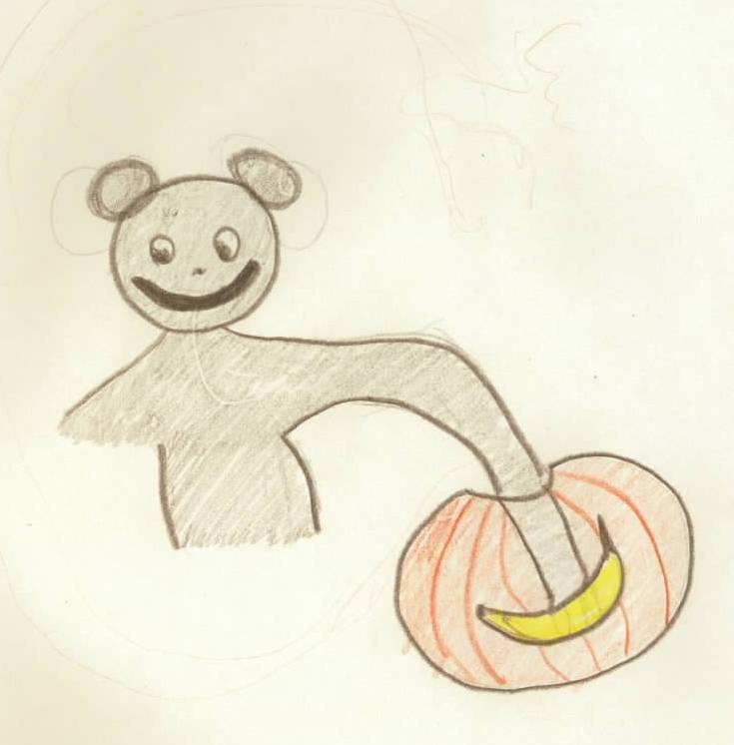
И вот она обезьянка подбежала, смотрит: тыква с дырочкой, а внутри банан, очень вкусный банан. Что делает наша обезьянка? Она туда руку раз – и запускает. Хвать банан и думает, что сейчас его съест. Вытаскивает руку, а рука с бананом не проходит через отверстие. Руку свободную можно всунуть и высунуть. А когда вы всунули и схватили банан, то обратно она не выходит.
И в этот момент, когда обезьянка ухватила банан, тут же охотники, кто обезьянок собирает, бегут. Обезьянка это видит, начинает дергаться, но не понимает, что нужно разжать руку, вытащить ее из тыквы и убежать в лес. Она так и остается с этой тыквой, с этим бананом, привязанная к дереву.
Понятно, тут же ее охотники хватают и в цирк. Или вы ходите и фотографируетесь. Но мы не будем рассматривать, насколько гуманно или негуманно таким образом ловить обезьян. Почему? Потому что обезьяны бывают тоже вредными. Они поля на посев могут испортить и т.д.
Такая же ситуация и у нас с вами. Иногда мы сами не осознаем, как у нас устанавливается ассоциативная связь, которая, как ручка обезьяны хватает что-то одно и все, мы попались. Это могут быть самые разные вещи. Иногда мелочь, за которую цепляется человек, т.е. она ему нравится или не нравится, она приводит в результате к тому, что череда других событий его намертво привязывает.
С одной стороны, нет ничего проще: сожми руку, а затем ее разожми. Но как не просто что-то отпускать, если мы к этому привязались, мы считаем, что это мое. И мы не понимаем, что пока мы не отпустим что-то в одной области, то мы не получим какую-то свободу в другой области.
Для обезьяны это две разные вещи: ее свобода и банан. Она хочет и банан схватить, и на свободу удрать. И никак не может понять, что это вещи взаимоисключающие. Причем, инстинкты у обезьяны правильные. Почему? Потому что если не было бы тыквы, то, конечно, нужно было бы не выпускать банан, а нужно было его схватить и вместе с бананом убегать.
Наверное, там не банан был, а что-то попрочнее. Потому что если бы она резко дернула, то сломала бы банан. Но не важно. Точно также и мы. Мы делаем какие-то ассоциативные связи, они устанавливаются. А в дальнейшем и глазом не успеваем моргнуть, как ткем сети из ассоциативных связей и сами в них запутываемся. Мы привыкаем к ним.
Т.о. формируется наше представление о нас с вами. Вот вы сидите, у вас есть ваше тело. И что-то вы бы хотели в нем поменять. Но вы, как эта обезьяна, внутри что-то так зажали, что тело и радо бы поменяться, но вы не даете. Т.е. идет в двух направлениях движение: вы хотите чего-то одного, а делаете прямо противоположные действия.
И простая иллюстрация показывает, каким образом плетутся сети ассоциативных связей как по вашему внутреннему образу, так и по всей окружающей Вселенной. Какую визуализацию можно было бы дать этой обезьяне? А пускай визуализирует, что у нее дома этих бананов целые кучи.
Более того, эти бананы ей неинтересны, она о них руки не хочет пачкать. И вообще, заставь ее дотронуться к этому банану, она с ужасом даже не будет. И эта мысль в прямо противоположную сторону о том, что бананы не нужны и дотрагиваться до бананов очень плохо, позволит ей разжать эту руку, выпрыгнуть и убежать.
Почему? Потому что одна ассоциативная связь заменит другую о том, что бананы нужны, и поможет решить какую-то другую проблему. Но, с другой стороны, друзья, вы понимаете, что если это будет у нее долгая ассоциативная связь, что бананы не нужны, то она и с голоду может умереть.
Рис.9 Ассоциативные связи
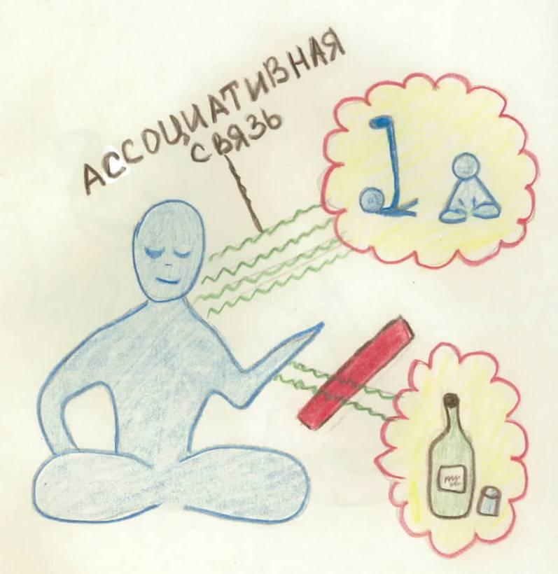
И здесь приходит следующее умение: где нужно, создавать визуализационные образы и их очень умело менять. Иногда человек хватается за что-то в жизни. К примеру, мужчина увидел новую марку автомобиля и все у него в глазах померкло, хочет любой ценой. Вот он заложил квартиру, взял в долг, чтобы на этой новой игрушке поездить. Т.е. есть люди увлекающиеся, новая ассоциативная связь, и ему жизнь не мила.
Бывают самые разные случаи, иногда люди во власть хотят пробиться, любой ценой стать большим начальником. Он уже на самые тяжкие грехи идет, своих предает, чужих предает, лишь бы была эта заветная цель была (власти, денег или новую игрушку получить). И тем самым не понимает, что вокруг этой ассоциативной связи вырастает ловушка, которая его, как этот капкан и держит.
Но это вовсе не значит, что во всех других случаях власть, машины, деньги – это что-то плохое. Вот мы с вами и подходим к этой другой концепции в йоге Визуализации, что любые визуализации должны быть уместны и должны решать конкретные поставленные вопросы. Если же этого не будет, то будем, как обезьяны.
Йога Визуализации – это контроль
ассоциативных связей
Наконец, следующая вещь, которую мы с вами должны освятить, это концепция ассоциативной связи. (Стираю с доски нашу хорошенькую обезьянку).
Итак, мы уперлись в ассоциативные связи. Фактически, вся йога Визуализации – это контроль ассоциативных связей. Мы помним, что у нас есть наше высшее Я, от которого идет ассоциативная связь до наших внутренних структур (не буду их рисовать). А затем эта ассоциативная связь может, пронизывая все наше тело, выходить наружу и устремляться куда-нибудь наружу. Т.е. ассоциативная связь идет сквозь нас и дальше во Вселенную.
Допустим, джентльмен захотел себе новую марку автомобиля. Вот он шел, шел и не видел ее. Но потом вдруг увидел новую марку автомобиля, это самодвижущуюся повозку без лошадей.
И все, вот он ее увидел – это первое. Второе, он при этом испытал какие-то эмоции. Понятно, что если ему понравилась эта железка, то он испытал какие-то положительные эмоции. А если не понравилась – то отрицательные. А если что-то, что он уже много раз видел, то безразличные.
Поэтому, для установления ассоциативной связи что нужно? Два фактора: Сознание и Энергия. Во-первых, мы должны что-то увидеть или получить информацию о чем-то. Только лишь в этом смысле мы можем говорить об ассоциативной связи.
Энергия + Сознание = ассоциативная связь
Допустим, на обратной стороне Луны лежит булыжник большой и круглый. Но у вас с ним установится ассоциативная связь не раньше, чем вы о нем узнаете или увидите. Скажем, это не булыжник, а огромный кусок золота в 50 тонн. Но вы должны об этом узнать, и вам золото нужно, чтобы вы считали, что золото – это что-то ценное.
Если же вы живете на планете, где все сделано из золота, а не редкие обычные камни, то этим вас не удивить. А если золото в редкость, то у вас возникает эмоция, т.е. подключается Энергия. И если есть Сознание и Энергия, то устанавливается ассоциативная связь. Если же нет Сознания, т.е. не знаете вы о чем-то, то никакой ассоциативной связи не возникнет.
У вас должна быть какая-то эмоциональная реакция на то, что вы увидели. Вы должны испытывать либо радость, либо отторжение, либо нейтральные какие-то эмоции. Если же их нет, скажем, вам безразлично, то ассоциативная связь не устанавливается.
Допустим, вы идете по асфальту. Каждый квадратный сантиметр асфальта подобен каждому другому сантиметру асфальта. У вас не возникает ассоциативной связи ни с одним из этих кусочков асфальта. А если на этом же асфальте лежит алмаз и вы на него смотрите: «Смотри-ка, алмаз лежит, давай-ка я его заберу», то у вас возникает ассоциативная связь «хочу его забрать». А если на пути возникает какое-то препятствие, то вы пытаетесь его преодолеть.
Поэтому, от возникновения ассоциативной связи можно очень просто защититься. Вот листик между взором и автомобилем у этого юноши поставить или накинуть чехол, чтобы не видно. Все сводится к методу: избегать искушений. Если вы знаете, что что-то на вас обязательно подействует, постарайтесь этого не видеть.
Понятно, что рекламщики как раз действуют наоборот. Вы везде видите рекламу табака, вы везде видите рекламу спиртных напитков, вы везде видите рекламу чего-то, что совершенно не нужно и неуместно.
Понятно, что человек, который недавно бросил курить, когда он видит, что кто-то курит или, что где-то продаются сигареты, то у него невольно восстанавливается эта ассоциативная связь. Это очень серьезная тема.
С другой стороны, ассоциативной связи можно не дать возникнуть, это просто не испытывать эмоций. Надеюсь, из всех здесь присутствующих нет законченных наркоманов и вам совершенно все равно, если, скажем, вы увидите кучку белого порошка, называемого героином. Почему? Потому что вы его никогда не пробовали.
А если бы вы подсели на эту дурь и каким-то чудом остались живы, более того, еще и бросили ее употреблять. То, опять же, вид этого порошка и реакция, которая за ним идет, она пробуждает ассоциативную связь.
Поэтому, работа с ассоциативными связями очень интересная и неоднозначная. Во-первых, не допускайте создания ненужных ассоциативных связей. Т.е. если вы не курили, не курите сейчас, то не курите и не пробуйте.
Если вы дурь и дрянь всякую не пробовали, и не нужно пробовать. Сейчас много всяких умников, которые психоделические книжки пишут: «Попробуйте психоделических грибов съежьте, в астральное путешествие отправитесь. Попробуйте новую смесь бензина с каким-то дерьмом».
Не пробуйте, друзья, чтобы не было составляющей Энергии, чтобы не было, как с той обезьяной, которую поймали на ассоциативной связи через наркотик, выпивку, другие вещи, которые не туда вас приведут.
Поэтому, если какой-то умник будет утверждать, что в этой жизни нужно все попробовать, то плюньте ему в глаза и дайте цианистый калий, пусть пробует, прежде, чем такие советы давать. Это будет быстрее и нагляднее.
Поэтому, фактор один – Сознание, другой фактор – Энергия. Фактор эмоций и фактор информации если соединяется вместе, то возникает фактор по которому идет наша прана и нас можно либо нас поймать, либо мы этой праной можем влиять. Весь мир, который мы вокруг себя сделали, мы сделали с помощью ассоциативных связей, которые когда-то создали по недоумению и глупости.
По этим ассоциативным связям от нас уходит наша прана. Мы иногда сами себя очень плохо чувствуем. Представьте, что вы при этом еще финансируете все то, что вам не нравится. Т.е. это вдвойне для вас наказание. Как говорил Марк Твен: «Самое страшное знать, когда ты мучаешся, что твои враги радуются».
А здесь еще и другая вещь, что они радуются прямопропорционально тому, как ты мучаешься. Все, что вам не нравится в этом мире, друзья, вы выстроили с помощью ассоциативных связей по которым течет ваша прана.
Выстраивали вы эти ассоциативные связи с помощью Сознания и Энергии. Когда-то вы попробовали, когда-то в первый раз увидели и пошло, поехало. Теперь нужно а) сокращать ассоциативную связь; б) выстраивать новую ассоциативную связь.
Опять же, чтобы выстроить новую ассоциативную связь, нужно Сознание и Энергия. Сознание – это внутренняя визуализационная картинка: внутренняя опора или внешняя. Энергия – это связанные с этим всем ощущения.
Если, размышляя на этот внутренний или внешний образ, вы чувствуете удовлетворение. Действительно, вы начинаете его чувствовать потому, что ваш разум меньше мечется и отдает порции праны во внешний мир, чтобы финансировать то, что вам не нравится.
В этом искусство медитации. Медитация – это когда вы перенаправляете поток праны по тому руслу, которое вам нужно и убираете из того, которое вам не нужно. И так продолжается до тех пор, пока старое ненужное не засыхает, а новое и нужное расцветает.

Ключевые слова: лекции по йоге, бесплатно скачать, аудио лекции, видео лекции, смотреть, слушать, текст лекции, фото, Культурный Центр «Просветление», Открытый Йога Университет в Москве, www.happyoga.narod.ru, www.openyoga.ru, www.yogacenter.ru, Вадим Запорожцев, Школа йоги традиции Анандасвами, Таранов Валерий, йога визуализации, диаграммы йоги Визуализации, зрительные образы, янтра-йога, образ центрального канала, грань между внутренним и внешним миром, сушумна, внутренний промежуточный образ, внешний промежуточный образ, религия, центральный канал, аксиоматика, градиент, концепция пространства и времени, ассоциативные связи, чакры, поток праны, сатва, схема ассоциативных связей, волеизъявление, основополагающие принципы, философия йоги, аксиомы микрокосмоса и макрокосмоса, физическое тело, тонкое тело, причинное тело, прана, источник праны, прана в чистом виде, закон посыла, зеркало внутреннего мира, единый источник, духовное развитие, внешний мир, внутренний мир, путь йоги, Вселенная, отправные точки, фундаментальные принципы, высшие откровения, высшее «Я», свобода, система отсчета, абсолютная свобода, свобода воли, Абсолют, точка опоры, закон кармы, закон причины и следствия, логика, сверхлогика, образ, чакра, майя, побочный эффект майи, медитация.

